Министерство науки и высшего образования Российской Федерации
Федеральное государственное бюджетное образовательное учреждение
высшего образования
«Ульяновский государственный технический университет»
Кафедра «Вычислительная техника»

Операционные системы
Лабораторная работа №1
«Разработка оболочки»

Выполнил
Студент группы ИВТИИбд-24
Бакурин М.Н.
Проверил:
ст. преподаватель кафедры «ВТ»
Беляев К. С.

Ульяновск, 2026

Оглавление

Оглавление 2
1. Постановка задачи 3
2. Описание решения 3
Вывод 5

Постановка задачи
В рамках данной лабораторной работы требуется разработать простую командную оболочку для UNIX-подобных систем, которая поддерживает:
- встроенные команды (cd, clr, dir, environ, echo, help, pause, quit);
- запуск внешних программ через механизмы fork и exec;
- пакетный режим (чтение команд из файла);
- корректное окружение с переменными shell и parent;
- базовое управление текущим каталогом и выводом информации.

Описание решения
Точкой входа программы является функция main, которая выполняет начальную инициализацию оболочки: получает текущий рабочий каталог, устанавливает переменную окружения SHELL, а затем в зависимости от наличия аргумента командной строки запускает оболочку в интерактивном или пакетном режиме:
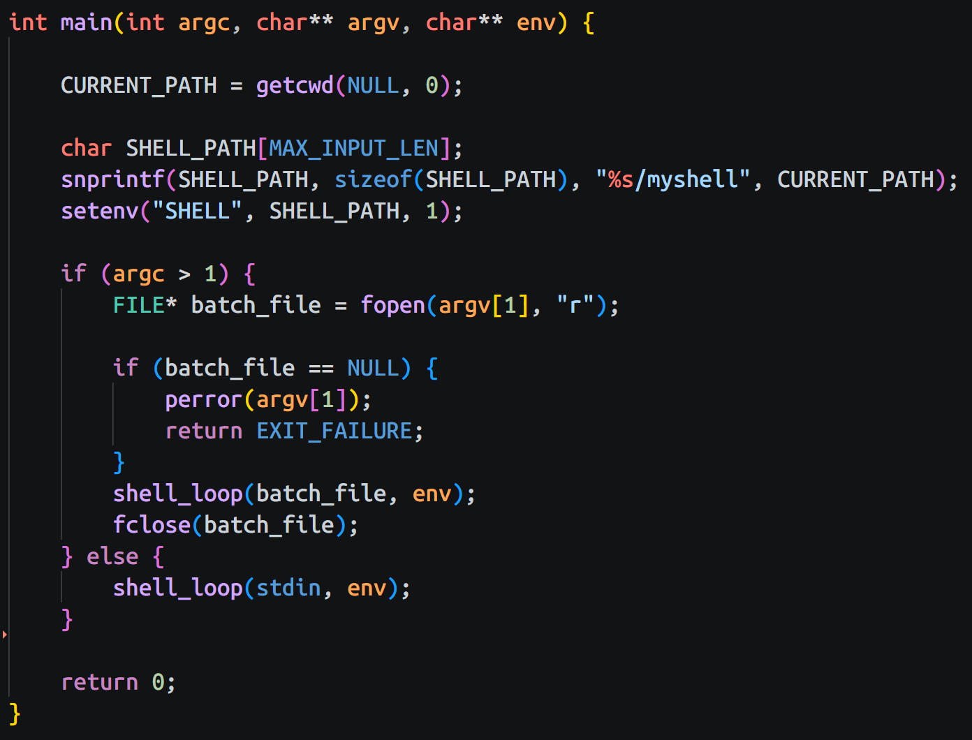
Рис 2.1 Функция main
Если программе передан аргумент, он трактуется как путь к пакетному файлу — файл открывается и передаётся в основной цикл. Иначе источником ввода служит стандартный поток stdin.

Основной цикл работы оболочки реализован в функции shell_loop. Она принимает указатель на файл (или stdin) и массив переменных окружения:
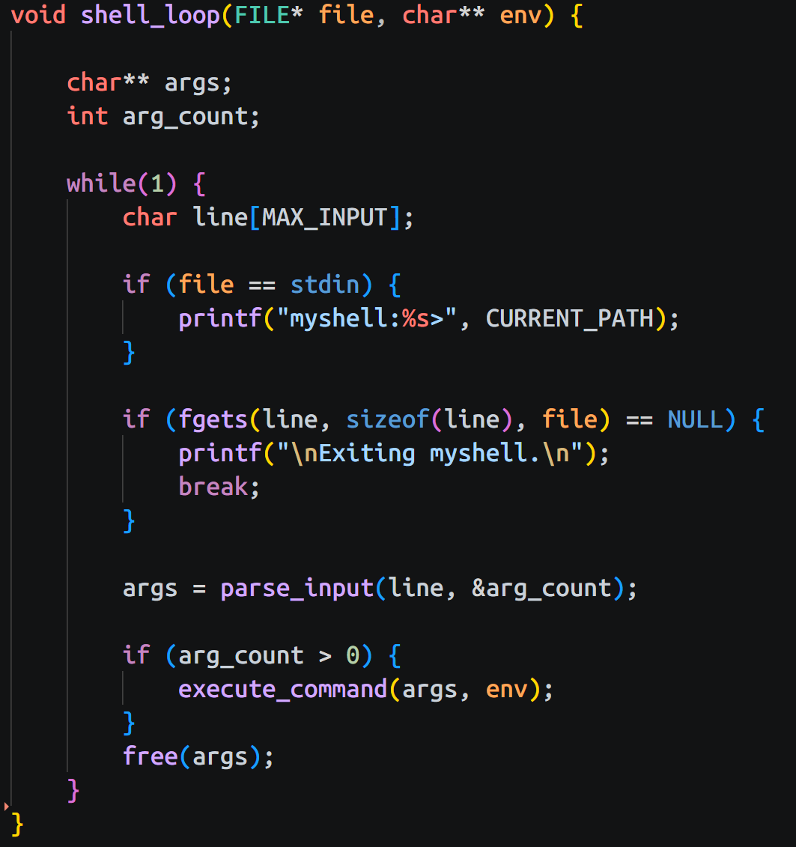
Рис 2.2 Функция shell_loop
В начале каждой итерации в интерактивном режиме выводится приглашение, содержащее текущий каталог. Строка читается с помощью функции fgets. Если достигнут конец файла, цикл завершается. Прочитанная строка передаётся в функцию parse_input для разбиения на токены.
Функция parse_input разбивает входную строку на массив токенов, используя в качестве разделителей пробел, табуляцию и символ перевода строки:
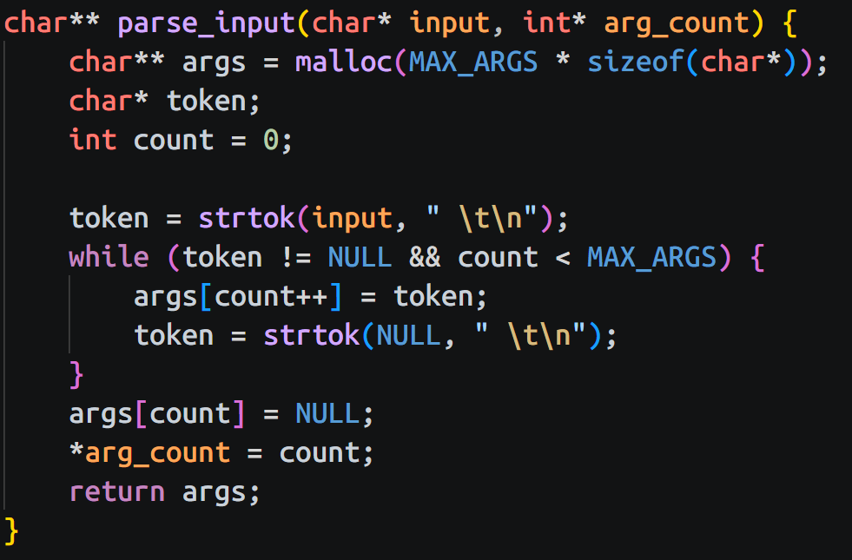
Рис 2.3 Функция parse_input
Функция последовательно выделяет токены с помощью strtok, сохраняет указатели на них в массив и завершает массив нулевым указателем. Число найденных аргументов возвращается через параметр arg_count.
После разбора строки первый токен (имя команды) передаётся в функцию execute_command, которая сравнивает его со списком встроенных команд оболочки. Поддерживаются команды cd, clr, dir, environ, echo, pause, help, exit/quit. Если имя команды не совпадает ни с одной встроенной, создаётся дочерний процесс, и команда передаётся на выполнение операционной системе:
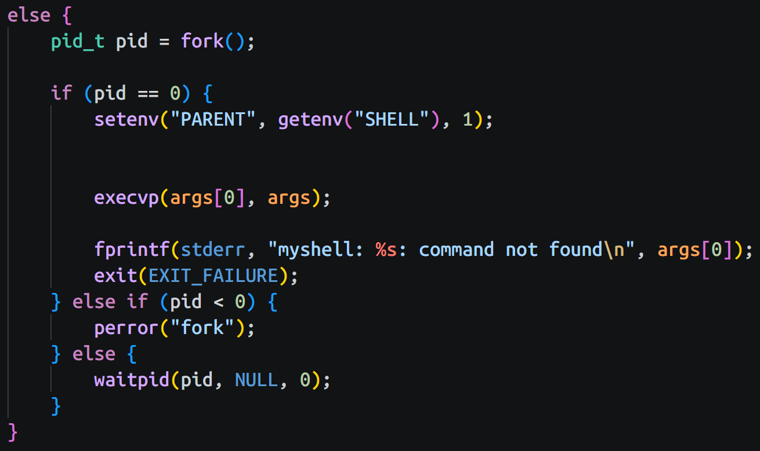
Рис 2.4 Работа с fork

Вывод
В рамках данной лабораторной работы была разработана простая командная оболочка для UNIX-подобных систем, реализующая весь необходимый функционал, такой как поддержку встроенных команд (cd, clr, dir, environ, echo, help, pause, quit), запуск внешних программ через механизмы fork и exec с корректной передачей переменных окружения shell и parent, пакетный режим выполнения команд из файла, а также базовое управление текущим каталогом и выводом информации.

